ФЕДЕРАЛЬНОЕ ГОСУДАРСТВЕННОЕ АВТОНОМНОЕ ОБРАЗОВАТЕЛЬНОЕ УЧРЕЖДЕНИЕ ВЫСШЕГО ОБРАЗОВАНИЯ

**«БЕЛГОРОДСКИЙ ГОСУДАРСТВЕННЫЙ НАЦИОНАЛЬНЫЙ ИССЛЕДОВАТЕЛЬСКИЙ УНИВЕРСИТЕТ»**

**(НИУ «БелГУ»)**

ФАКУЛЬТЕТ СРЕДНЕГО ПРОФЕССИОНАЛЬНОГО ОБРАЗОВАНИЯ

**ИНЖИНИРИНГОВЫЙ КОЛЛЕДЖ**

Ц М К ИНФОРМАЦИОННЫХ СИСТЕМ И ПРОГРАММНОГО ОБЕСПЕЧЕНИЯ

**Отчет по лабораторной работе №4  
Тема работы «Основные методы для работы со строками в Java»***по дисциплине «Инструментальные средства разработки программного обеспечения»*

студентки очного отделения

2 курса группы 90001995

Чистиковой Полины Александровной

Проверил:

Резников Никита Григорьевич

Белгород 2021

**Цель работы:**

знакомство с программными средствами описания и обработки строковых данных в языке Java.

**12 вариант.**

Даны две строки. Получить строку, в которой чередуются слова первой и второй строки. Если в одной из строк число слов больше, чем в другой, то оставшиеся слова этой строки должны быть дописаны в строку-результат.

**Листинг программы:**

public class Main  
{  
public static void main(String[] args) {  
String s1 = "каждый желает где фазан", s2 = "охотник знать сидит";  
String[] arr1 = s1.split(" ");  
String[] arr2 = s2.split(" ");  
  
String result = "";  
  
if(arr1.length > arr2.length)  
for(int i = 0; i < arr1.length; i++){  
result += arr1[i] + " ";  
if(i < arr2.length)  
result += arr2[i] + " ";  
}  
else  
for(int i = 0; i < arr2.length; i++){  
result += arr2[i] + " ";  
if(i < arr1.length)  
result += arr1[i] + " ";  
}  
System.out.println(result);  
}  
}

**Скриншоты результатов:**

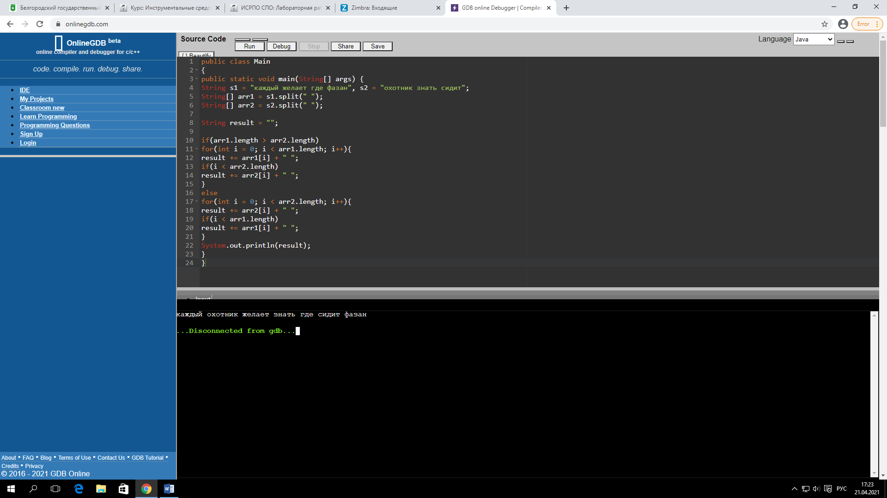

**Вывод:**

Выполняя работу, я ознакомилась с программными средствами описания и обработки строковых данных в языке Java.